TRƯỜNG TIỂU HỌC ĐÔNG BA
TỔ CHỨC LỄ GIỖ QUỐC TỔ HÙNG VƯƠNG
Việt Nam dòng máu Lạc Hồng
Hùng Vương dựng nước tạo nên cơ đồ.
Tưởng nhớ các vị Vua Hùng đã có công dựng nước và giữ nước. Cứ đến dịp mùng 10 tháng 3 (Âm lịch), thầy và trò Trường Tiểu học Đông Ba lại náo nức tổ chức các hoạt động nhân Lễ Giỗ Quốc Tổ Hùng Vương. Và để giúp cho các em học sinh trong nhà trường có những ký ức đẹp về hoạt động vô cùng ý nghĩa và đầy tính nhân văn này, sáng ngày 03/4/2017, Trường Tiểu học Đông Ba long trọng tổ chức Lễ Giỗ Quốc Tổ Hùng Vương năm Đinh Dậu 2017. Cùng đến tham dự hoạt động này của nhà trường có ông Lại Xuân Doanh - Bí thư Đảng ủy Phường 7, ông Đinh Quang Trần Phúc - Chuyên viên Phòng Giáo dục và Đào tạo cùng các ông bà trong Ban Đại diện Cha mẹ học sinh nhà trường năm học 2016 - 2017.
Cũng trong buổi lễ, bà Dương Thái Thanh Nhàn - Bí thư Chi bộ - Hiệu trưởng nhà trường đã ôn lại truyền thống Âu cơ và Lạc Long Quân để nhắc nhở các em học sinh luôn biết rằng 54 dân tộc trên lãnh thổ Việt Nam là một, dù màu da có khác nhau, ngôn ngữ có khác nhau nhưng cũng cùng là một giống nồi, đều do một mẹ sinh ra - Đó là mẹ Âu Cơ. Vì vậy, phải biết yêu thương và giúp đỡ lẫn nhau, cùng nhau đấu tranh chống kẻ thù xâm lược và bảo vệ Tổ quốc Việt Nam ấm no, hạnh phúc và thanh bình.
Hoạt cảnh Sơn Tinh - Thủy Tinh do học sinh khối lớp 3 thực hiện để giải thích hiện tượng lũ lụt hàng năm ở nước ta, thể hiện ước mong chế ngự thiên tai của người Việt Cổ, đồng thời suy tôn, ca ngợi công lao dựng nước của các vua Hùng; bên cạnh đó là những tiết mục văn nghệ, các tiết mục biểu diễn võ thuật vô cùng đặc sắc đã làm cho buổi lễ càng thêm ý nghĩa và vô cùng sinh động.
Hoạt động dâng hương lên bàn thờ của các vị Vua Hùng là một hoạt động không thể thiếu trong Lễ Giỗ Quốc Tổ Hùng Vương. Mâm ngũ quả, bánh chưng, bánh dầy lần lượt được thầy và trò Trường Đông Ba dâng lên bàn thờ tổ cùng với những nén nhang thành kính để thể hiện lòng biết ơn đến các vị Vua Hùng đã có công dựng nước và giữ nước, tạo dựng một đất nước Việt Nam cho đến ngày hôm nay.

Một số hình ảnh
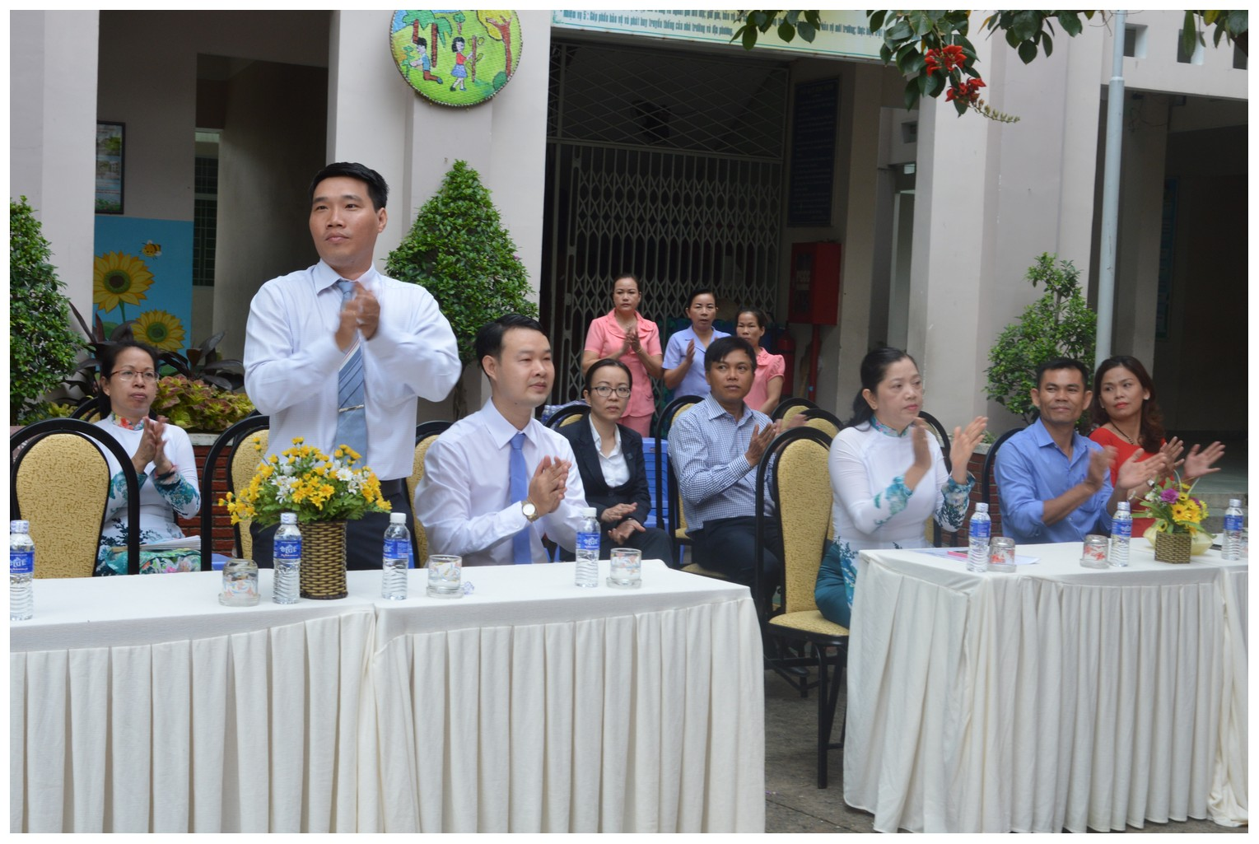 | 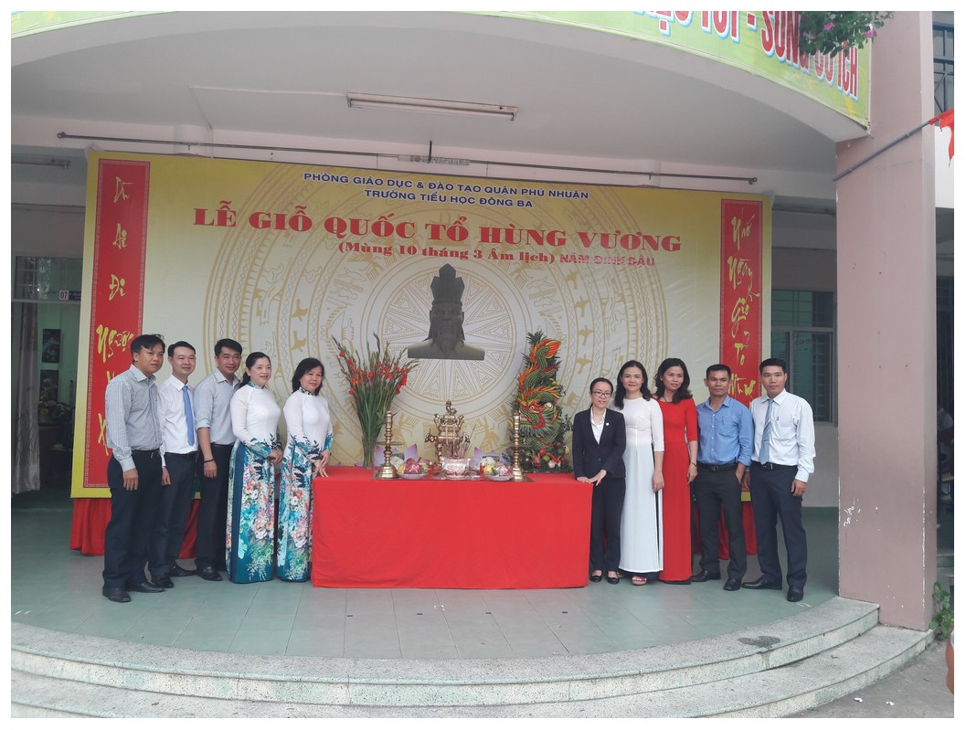
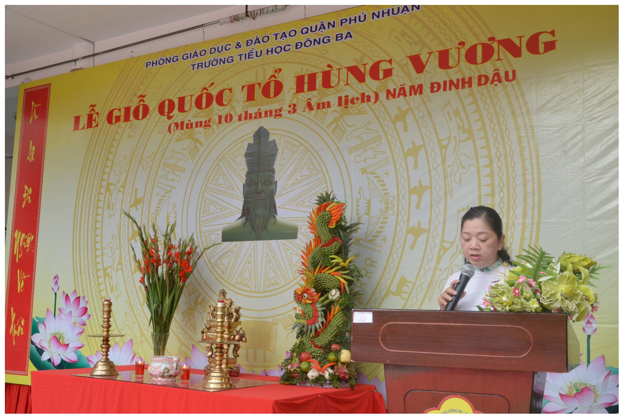 | 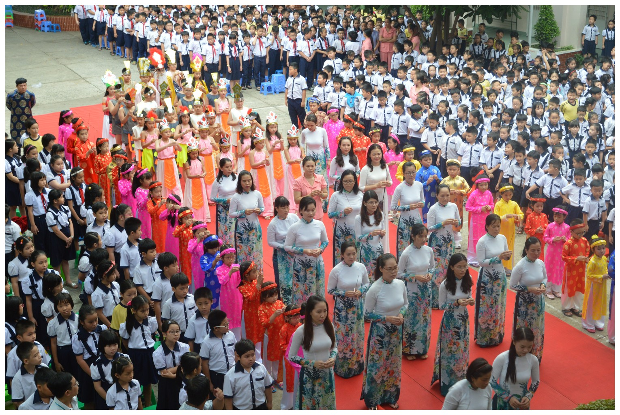
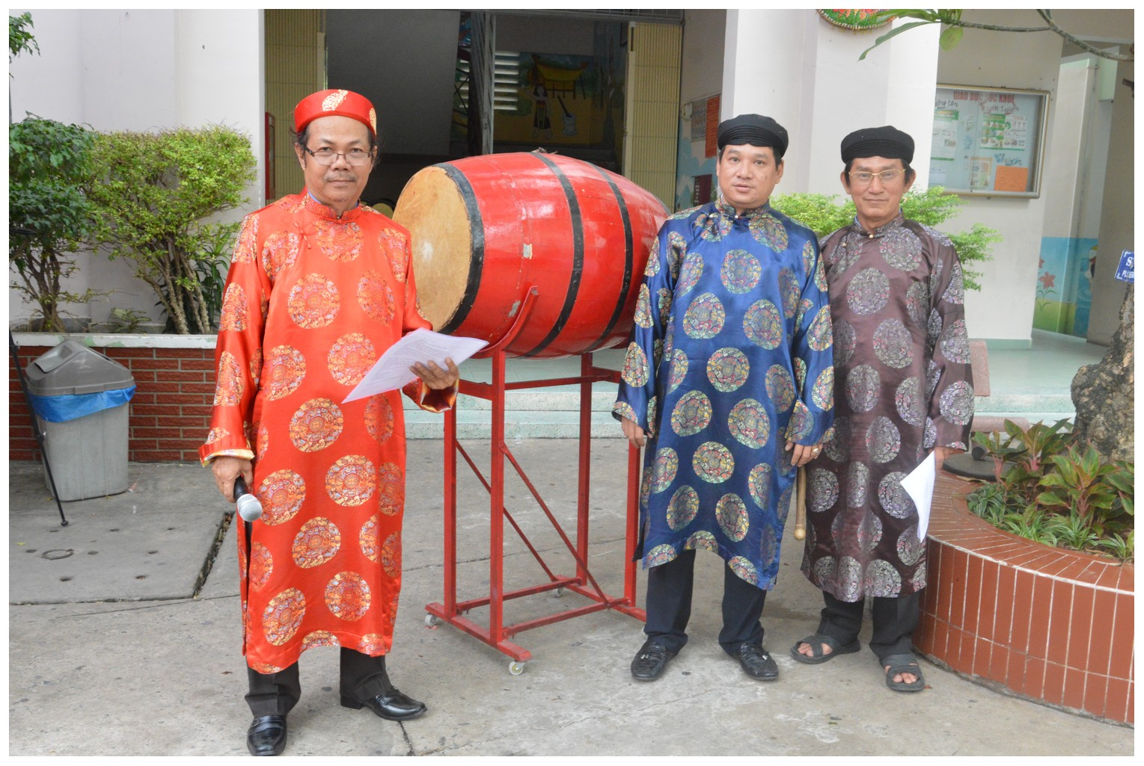 | 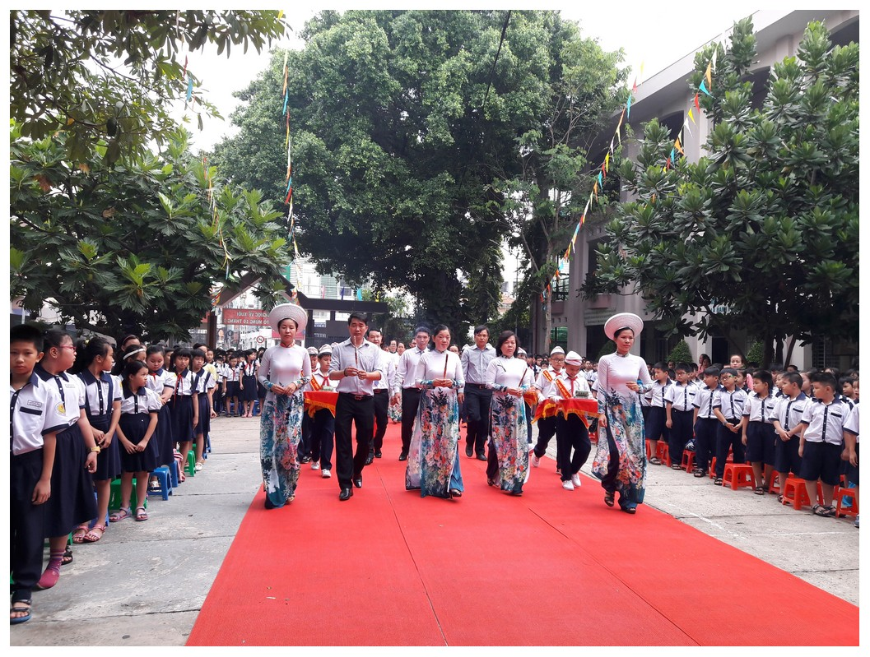
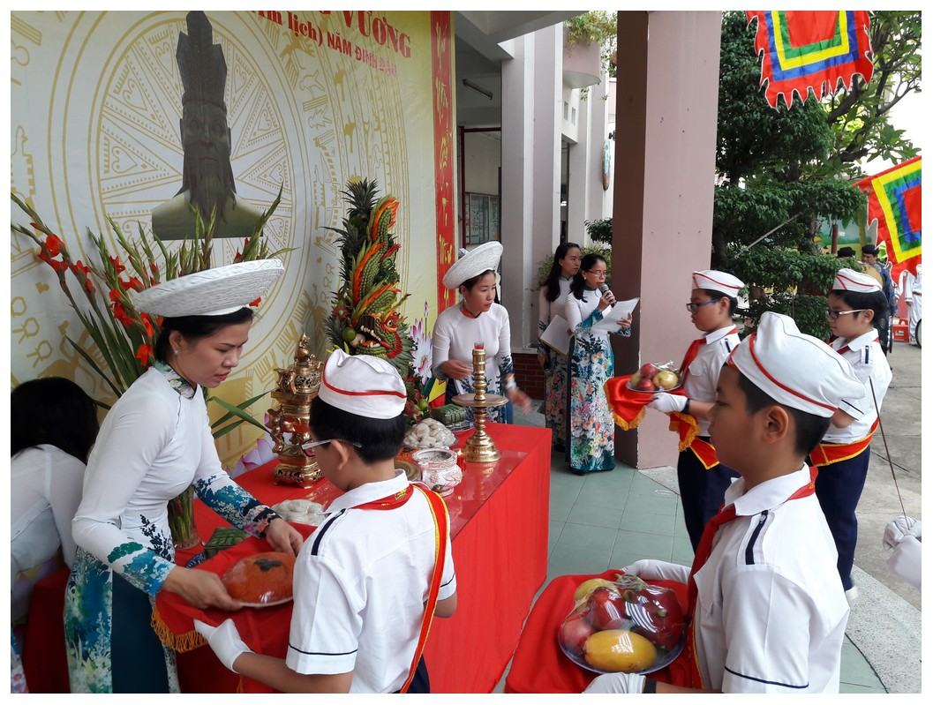 | 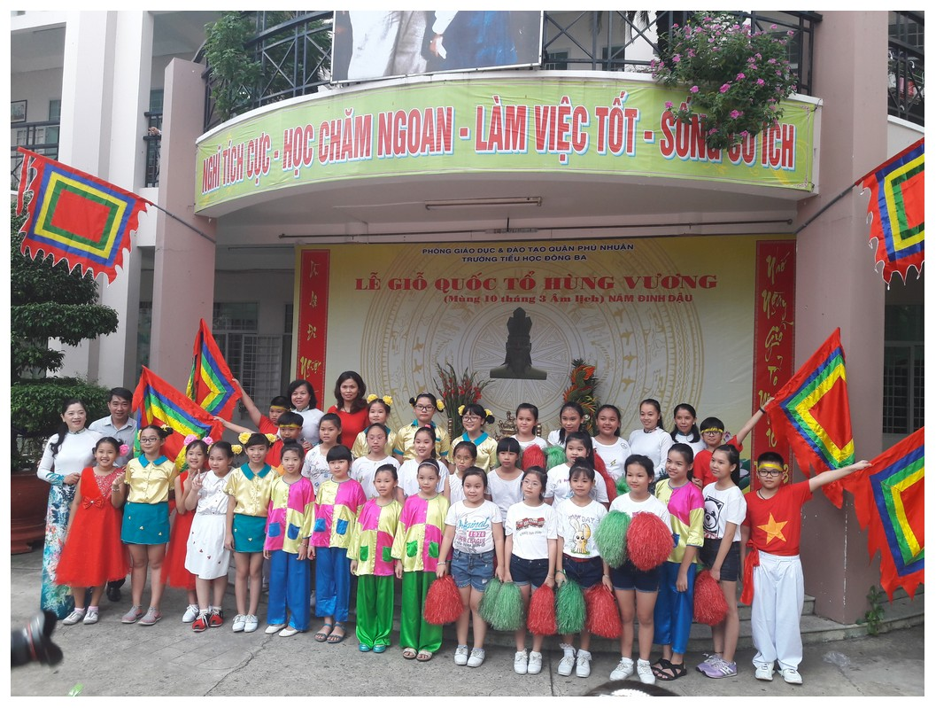
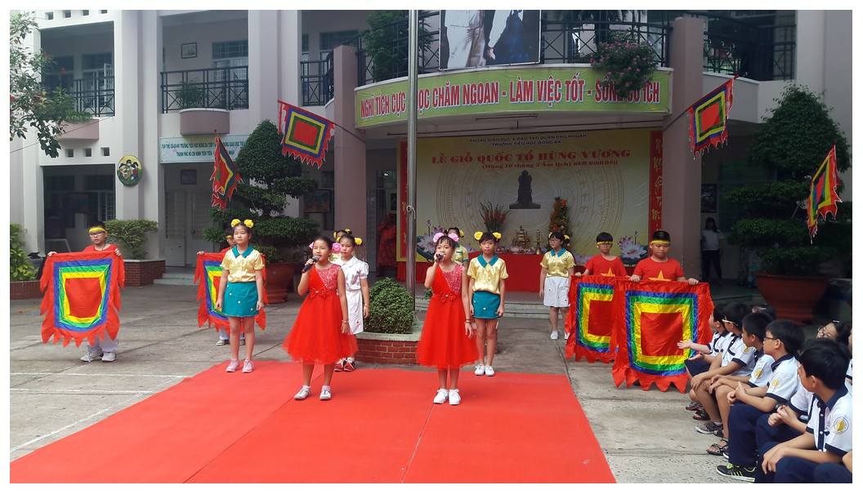 | 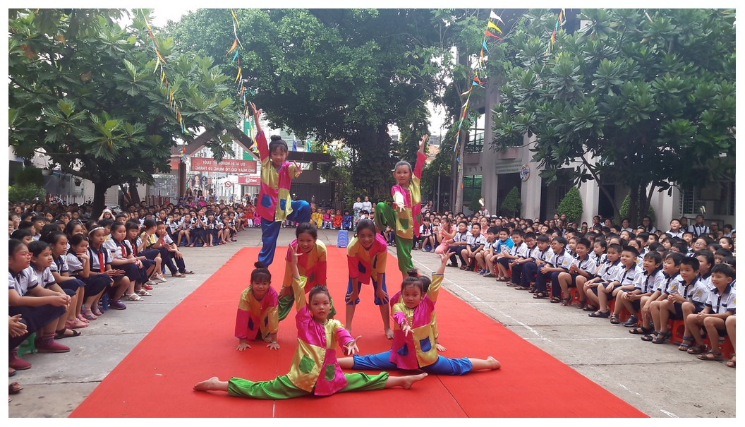
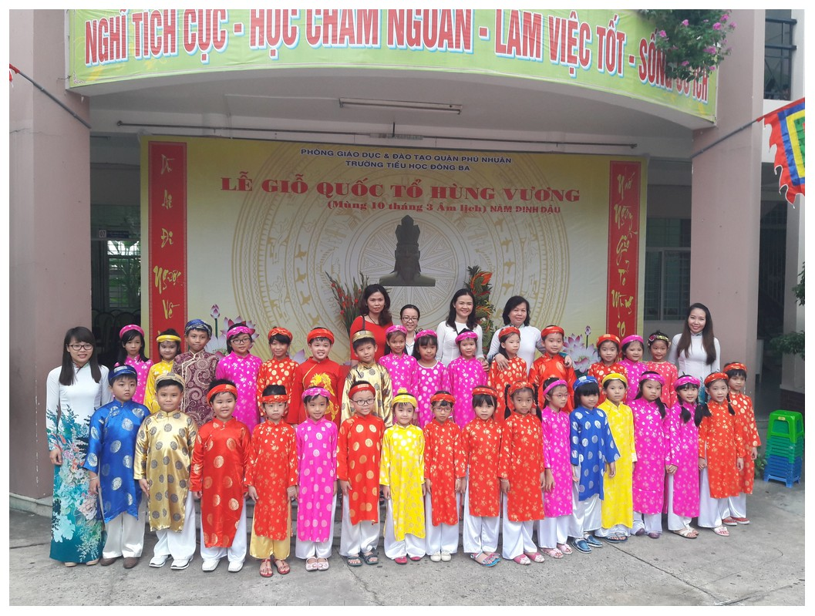 | 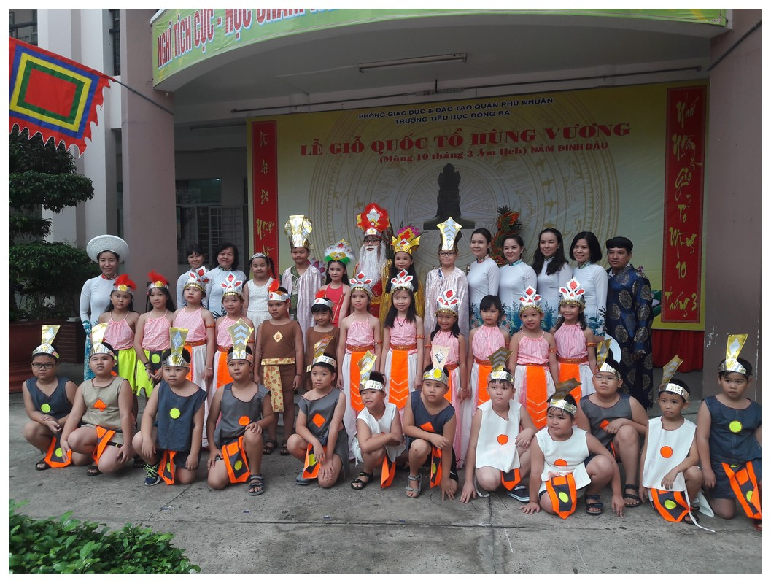
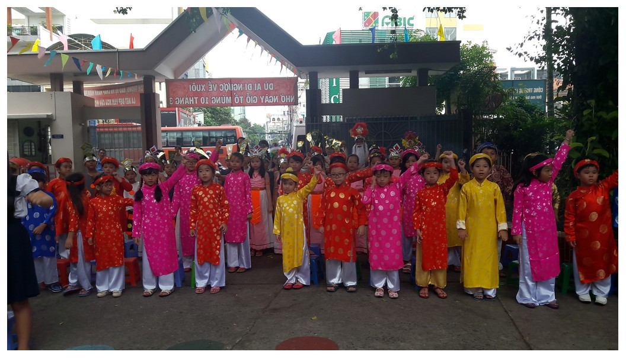 | 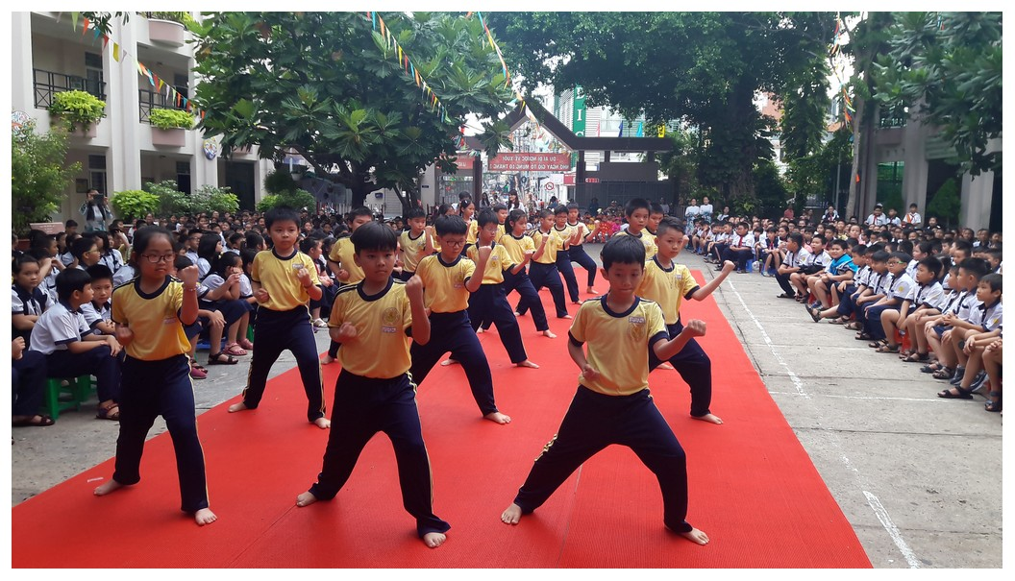
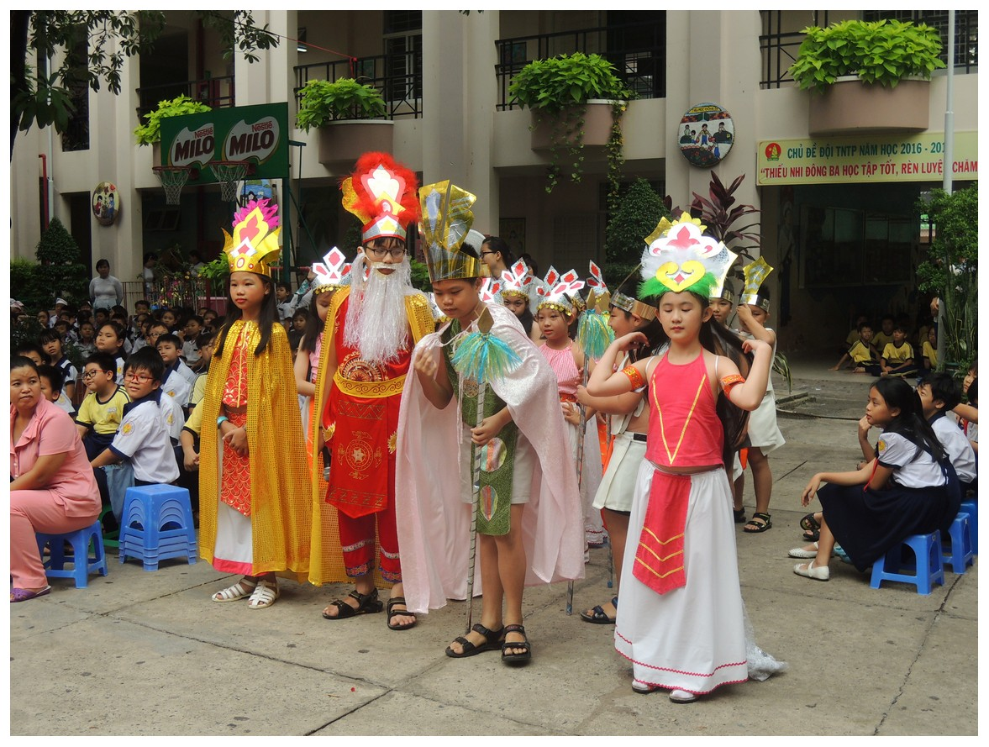 | 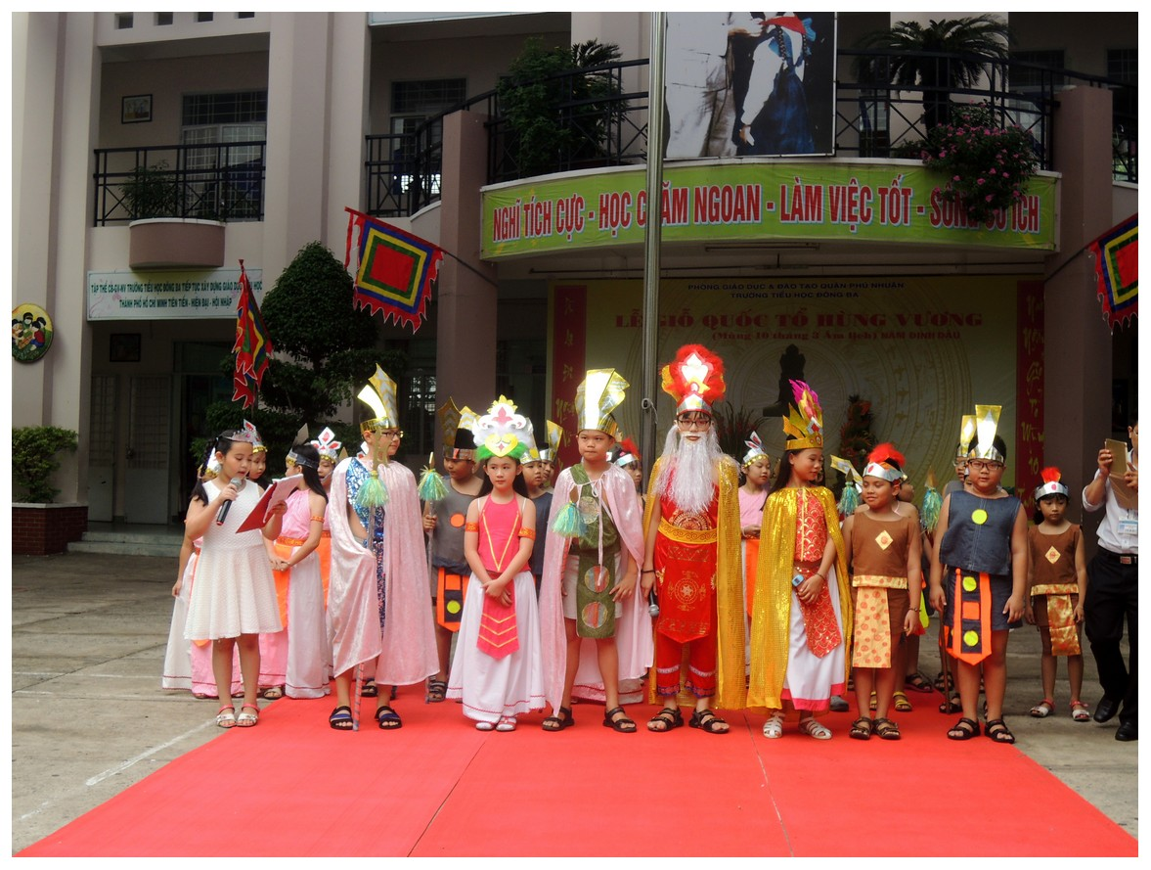

Tác giả: Phan Trần Đăng Đại

